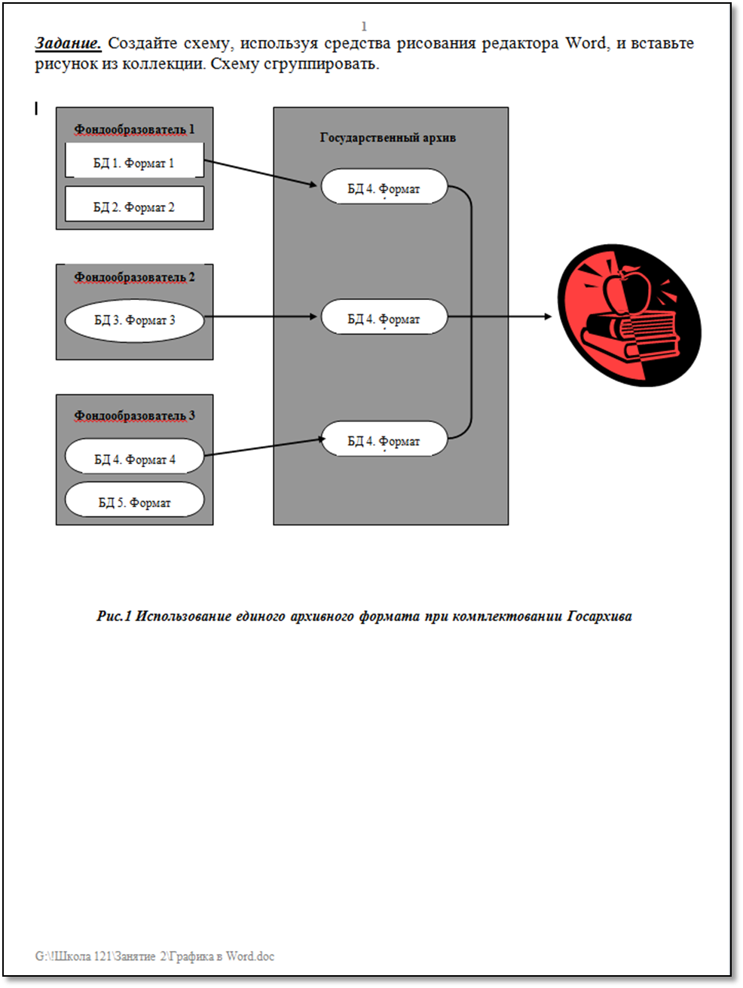

Сгруппируйте утёнка в соответствии с образцом | ОБРАЗЕЦ


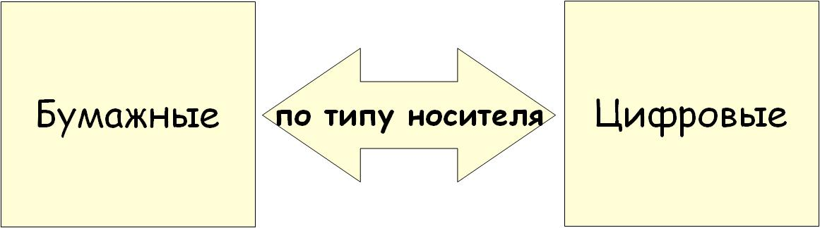
СОЗДАЙТЕ СХЕМЫ ПО ОБРАЗЦУ

СОЗДАЙТЕ СХЕМЫ ПО СВОЕМУ ПРЕДМЕТУ

